MFC的消息处理机制

Windows应用程序依靠外部发生的事件来驱动，程序一直等待任何可能的输入，做出判断再进行处理。所有的GUI系统都是以消息为基础、以事件为驱动。

每一个windows应用程序都应该有一个如下回路：

while (GetMessage(&msg, ……)) {

TranslateMessage(&msg);

DispatchMessage(&msg);

}

其中，msg是一种windows内定的一种格式：

typedef struct tagMSG{

HWND hwnd;

UINT message; // WM_xxx，例如WM_MOUSEMOVE， WM_SIZE...

WPARAM wParam;

LPARAM lParam;

DWORD time;

POINT pt;

} MSG;

由窗口接受并处理消息。每一个窗口都有一个负责处理消息的函数，程序员

必须负责设计这个所谓的「窗口函数」（ window procedure，或称为window function）。如果窗口获得一个消息，这个窗口函数必须判断消息的类别，决定处理的方式（消息映射）。

依靠宏实现的消息映射：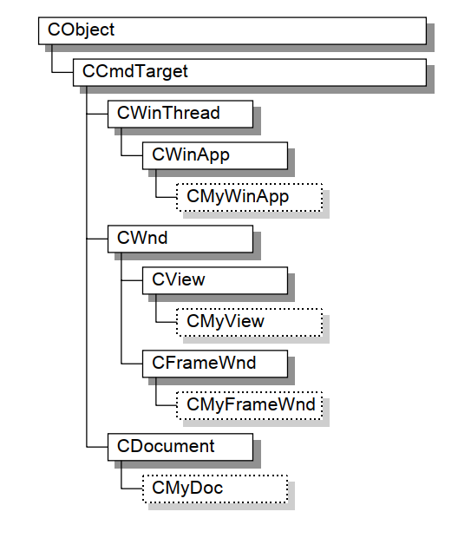

在类声明中：

class CScribbleDoc : public CDocument

{

...

**DECLARE_MESSAGE_MAP()**

};

在类源码中：

**BEGIN_MESSAGE_MAP(**CScribbleDoc, CDocument**)**

//{{AFX_MSG_MAP(CScribbleDoc)

**ON_COMMAND**(ID_EDIT_CLEAR_ALL, OnEditClearAll)

**ON_COMMAND**(ID_PEN_THICK_OR_THIN, OnPenThickOrThin)

...

//}}AFX_MSG_MAP

**END_MESSAGE_MAP()**

**#define DECLARE_MESSAGE_MAP()** \

private: \

static const **AFX_MSGMAP_ENTRY** _messageEntries[ ]; \

protected: \

static AFX_DATA const **AFX_MSGMAP** messageMap; \

virtual const **AFX_MSGMAP**\* GetMessageMap() const; \

struct **AFX_MSGMAP_ENTRY**

{

UINT nMessage; // windows message

UINT nCode;

UINT nID;

UINT nLastID;

UINT nSig;

**AFX_PMSG** pfn; // routine to call (or special value)

};

其中，**AFX_PMSG**是函数指针类型

struct **AFX_MSGMAP**

{

const **AFX_MSGMAP**\* pBaseMap;

const **AFX_MSGMAP_ENTRY**\* lpEntries;

};

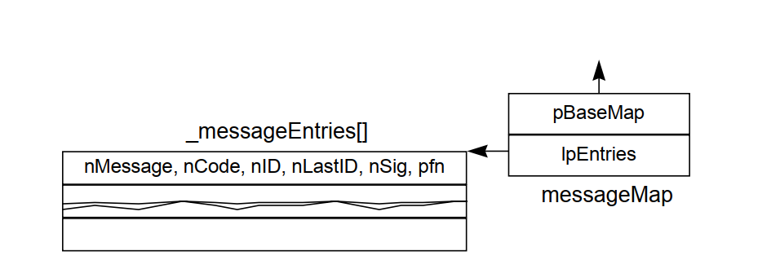

**#define BEGIN_MESSAGE_MAP**(theClass, baseClass) \

const **AFX_MSGMAP**\* theClass::GetMessageMap() const \

{ return &theClass::messageMap; } \

AFX_DATADEF const **AFX_MSGMAP** theClass::messageMap = \

{ &baseClass::messageMap, &theClass::_messageEntries[0] }; \

const **AFX_MSGMAP_ENTRY** theClass::_messageEntries[] = \

{ \

**#define** **END_MESSAGE_MAP**() \

{0, 0, 0, 0, **AfxSig_end**, (**AFX_PMSG**)0 } \

}; \

**AfxSig_end** 在AFXMSG_.H 中被定义为0

**#define ON_COMMAND**(id, memberFxn) \

{ WM_COMMAND, CN_COMMAND, (WORD)id, (WORD)id, AfxSig_vv, (AFX_PMSG)memberFxn },

**#define ON_WM_CREATE**() \

{ WM_CREATE, 0, 0, 0, AfxSig_is, \

(AFX_PMSG)(AFX_PMSGW)(int (AFX_MSG_CALL CWnd::*)(LPCREATESTRUCT))OnCreate },

**#define ON_WM_DESTROY**() \

{ WM_DESTROY, 0, 0, 0, AfxSig_vv, \

(AFX_PMSG)(AFX_PMSGW)(void (AFX_MSG_CALL CWnd::*)(void))OnDestroy },

**#define ON_WM_MOVE**() \

{ WM_MOVE, 0, 0, 0, AfxSig_vvii, \

(AFX_PMSG)(AFX_PMSGW)(void (AFX_MSG_CALL CWnd::*)(int, int))OnMove },

消息流动

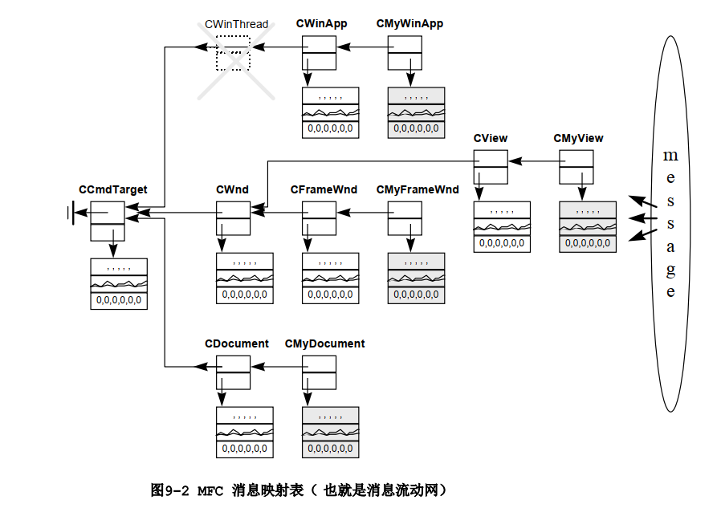

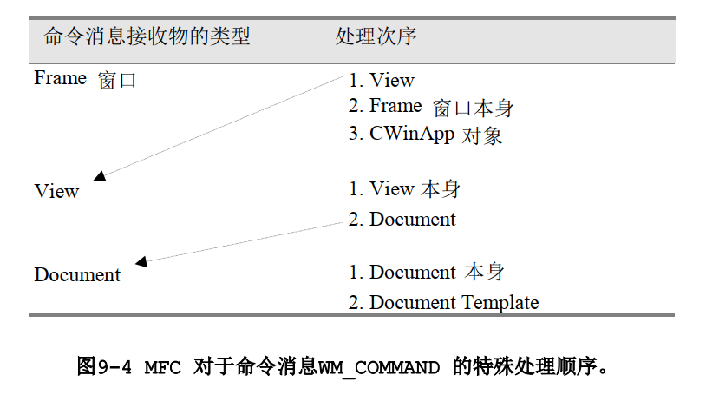 **对于命令消息WM_COMMAND的特殊处理顺序：**